**Информация о случаях пневмонии, вызванной 2019-nCoV на 08.00 (мск)**

**от 01.02.2020 г.**

**Количество случаев и завозы**

* Согласно данным ежедневного отчёта Государственной Комиссии здравоохранения Китая (обновление публикуется ежедневно около 04.00 – 06.00 по мск и содержит актуальную информацию по состоянию на 24.00 предыдущих суток) по состоянию на 24.00 по Пекину 31.01.20 г. (19.00 по мск) зарегистрировано 11791 подтверждённых случая в 31 единице провинциального уровня (также случаи зарегистрированы в Гонконге – 13, в Макао – 7, на Тайване - 10). Всего **на 00.00 по Пекину 01.02.20 г. в целом в КНР зарегистрировано 11821** случаев заболевания. В тяжёлом состоянии находятся 1795 человек (15.2%). Наибольшее количество случаев зарегистрировано в провинции Хубей (7153 случая, включая 249 с летальным исходом).
* За сутки с 00.00 31.01.20 по 00.00 (время Пекина) 01.02.20 г. прирост - 2101 случай (21.6%), 259 – с летальным исходом (летальность 2,2%). Отслежено 136987 контактных лиц (23408 за последние сутки; 20.6%), 118478 находятся под наблюдением (за последние сутки прирост 16051; 15.7%).
* Всего в мире по состоянию на 08.00 по мск 01.02.20 г. из доступных источников известно о **11947** подтверждённых случаях (прирост за сутки 2125 случаев; 21.6%).
* Первый случай заражения коронавирусом подтвержден в Испании 31.01.20 г., сообщило министерство здравоохранения страны. Вирус выявлен у одного из пяти немецких туристов, которые содержались на карантине в клинике острова Гомера (Канарские острова) и чьи анализы были отправлены в Институт Карлоса III в Мадриде.

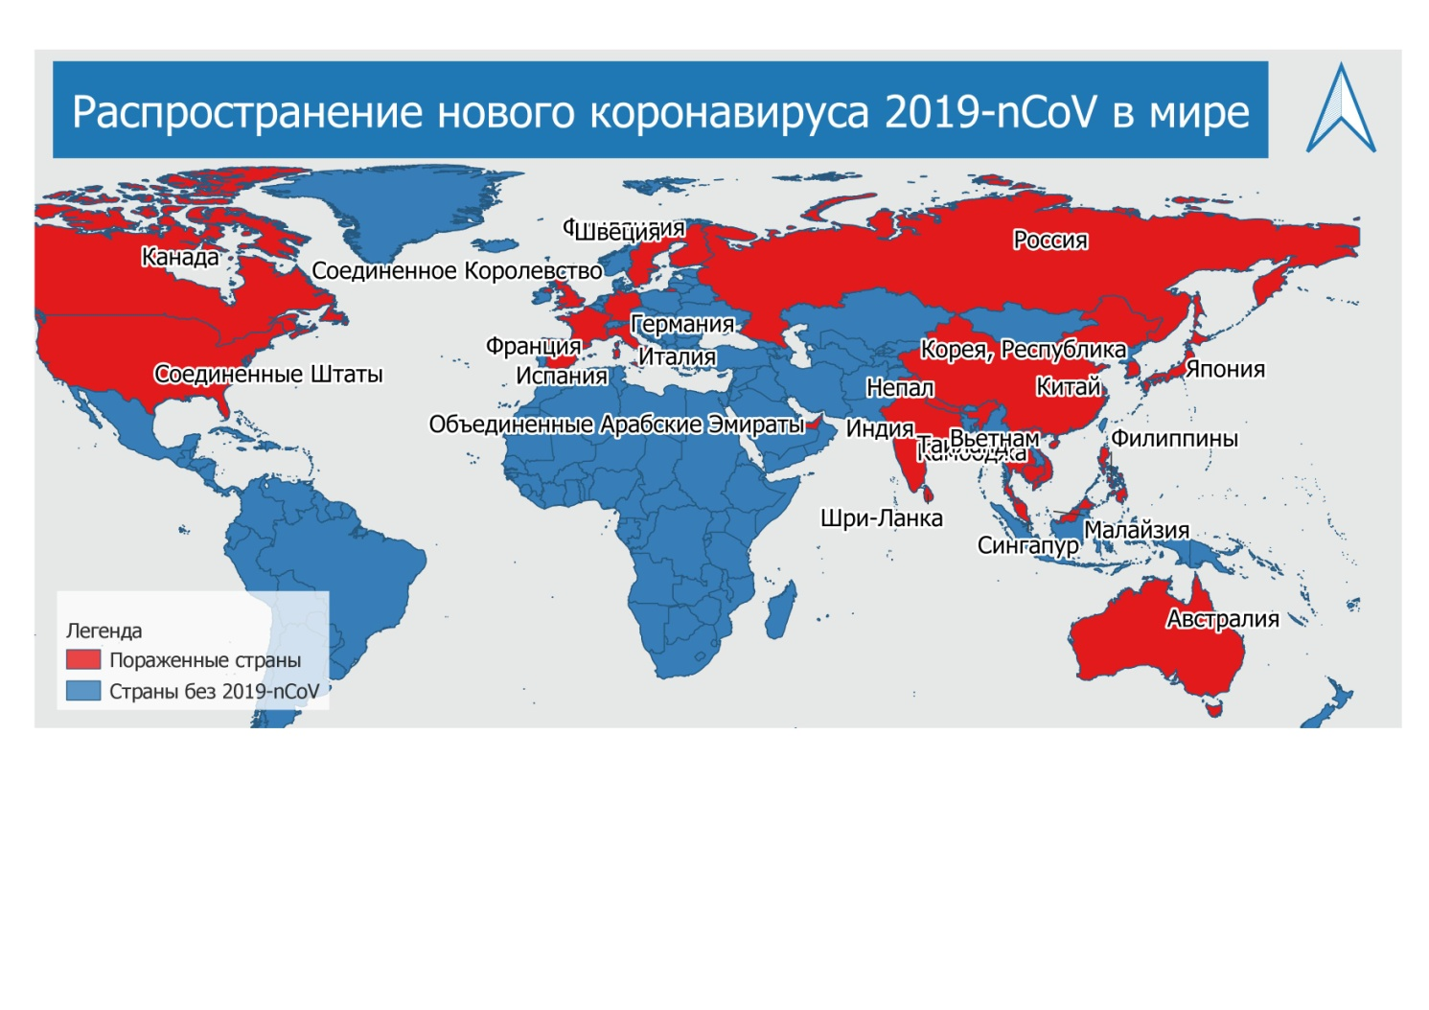

Рис.1 Страны с подтверждёнными случаями заболевания

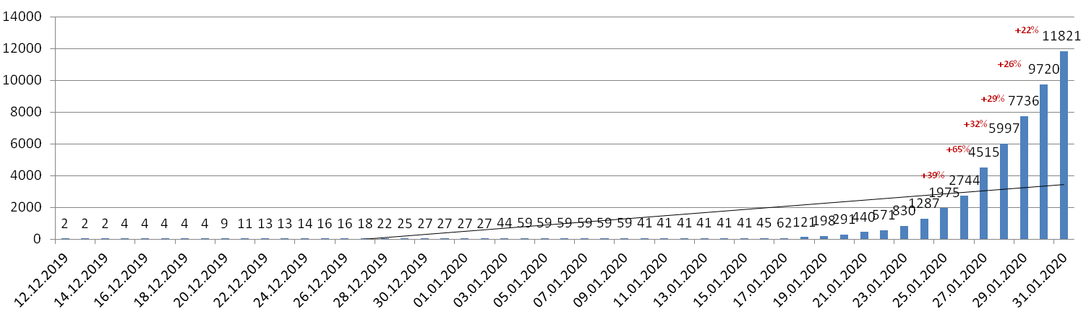

Рис. 2 Количество случаев подтверждения заболевания в КНР

Рис 3. Количество регистрируемых ежедневно случаев в КНР

**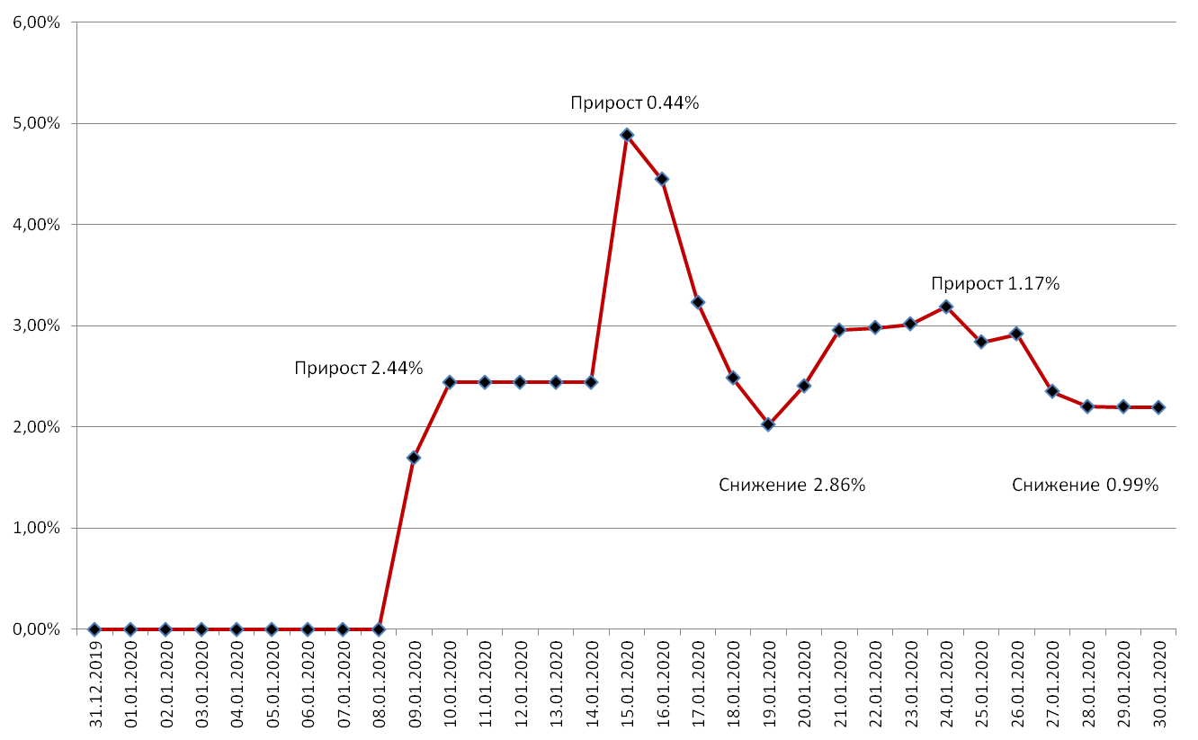**

Рис.4. Летальность (%) в КНР

**Количество случаев заболевания в мире**

|  |  |  |  |  |
| --- | --- | --- | --- | --- |
| № | Дата регистрации заболевания | Страна | Количество подтверждённых случаев заболевания | Количество случаев с летальным исходом |
| Западно-Тихоокеанский регион | | | | |
|  | 01.12.19 (дата начала заболевания) | Китай | 11821 | 259 |
|  | 27.01.20 | Камбоджа | 1 | 0 |
|  | 25.01.20 | Австралия | 10 | 0 |
|  | 25.01.20 | Малайзия | 8 | 0 |
|  | 24.01.20 | Сингапур | 13 | 0 |
|  | 23.01.20 | Вьетнам | 6 | 0 |
|  | 19.01.20 | Республика Корея | 12 | 0 |
|  | 14.01.20 | Япония | 17 | 0 |
|  | 30.01.2020 | Филиппины | 1 | 0 |
| Юго-Восточная Азия | | | | |
|  | 27.01.20 | Шри-Ланка | 1 | 0 |
|  | 24.01.20 | Непал | 1 | 0 |
|  | 12.01.20 | Таиланд | 19 | 0 |
|  | 30.01.2020 | Индия | 1 | 0 |
| Американский регион | | | | |
|  | 26.01.20 | Канада | 4 | 0 |
|  | 21.01.20 | США | 7 | 0 |
| Европейский регион | | | | |
|  | 31.01.20 | Великобритания | 2 | 0 |
|  | 28.01.20 | Германия | 7 | 0 |
|  | 31.01.20 | Испания | 1 | 0 |
|  | 30.01.20 | Италия | 2 | 0 |
|  | 31.01.20 | Россия | 2 | 0 |
|  | 29.01.20 | Финляндия | 1 | 0 |
|  | 25.01.20 | Франция | 6 | 0 |
| Восточно-Средиземноморский регион | | | | |
|  | 30.01.20 | ОАЭ | 4 | 0 |
|  |  | **ВСЕГО** | 11947 | 259 |

**Эпидемиологические и клинические характеристики инфекции, вызванной 2019-nCoV**

* Кроме КНР случаи заболевания у лиц **без истории поездок** зарегистрированы в Германии (у троих - заражение от больного в инкубационнном периоде), Японии (2, также сообщается об ещё двух подтверждённых случаях у лиц без симптомов), США (1).
* Сайт ИА CTWant сообщает 29.01.20 г. о случаях заболевания 5 членов семьи из провинции Хэнань, вероятно, заразившихся от своей родственницы, вернувшейся ранее из г. Ухань в провинцию Хэнань 10.01.20 г., сама женщина симптомы заболевания на 29.01.20 г. **отрицает**.
  + - Согласно статье «A familial cluster of pneumonia associated with the 2019 novel coronavirus indicating person-to-person transmission: a study of a family cluster» клиническая картина на первых этапах заболевания может практически отсутствовать. Из семейного кластера (7 человек, госпитализированных в госпиталь Шеньчженя через 6-8 дней от начала заболевания), у мальчика 10 лет отсутствовали жалобы при обследовании в качестве контактного лица, однако КТ показала изменения в лёгких (тени по типу «матового» стекла), а впоследствии диагноз был подтверждён лабораторно. Клиническая картина на момент публикации статьи (24.01.20 г.) не уточнена.
* 30.01.2020 г. в журнале The Lancet опубликована обзорная статья китайских ученых о клинике и способах лечения nCoV-2019, на основе анализа 99 случаев заболевания «Epidemiological and clinical characteristics of 99 cases of 2019 novel coronavirus pneumonia in Wuhan, China: a descriptive study». Согласно выводам авторов, средний возраст заболевших составляет 55,5 лет, из них 67 — мужчины и 32 — женщины. 50% пациентов до этого имели какие-либо хронические заболевания — сердечно-сосудистые или цереброваскулярные (40 пациентов), а также диабет (12 пациентов). У всех пациентов, поступивших в больницу, зарегистрирована пневмония, у 74-х — двусторонняя. Среди основных симптомов: лихорадка (82 пациента) и кашель (81), у трети — одышка (31). Отмечались такие симптомы, как мышечная и головная боль, спутанность сознания, боль в горле и груди, диарея, тошнота и рвота. Около половины из заболевших работали на рынке морепродуктов (49 пациентов), большинство (46 пациентов) — в качестве продавцов. С целью лечения заболевания пациенты получали антивирусные препараты (75 пациентов), антибиотики (70), кислородную терапию (75) и имели в целом хороший прогноз. У 17 пациентов развился острый респираторный дистресс-синдром, из которых 11 человек скончались от полиорганной недостаточности.
* На пресс-конференции Государственной Комиссии здравоохранения 29.01.20 г. заявлено о более лёгком течении заболевания у детей.
* Из статьи «**Clinical features of patients infected with 2019 novel coronavirus in Wuhan, China**», опубликованной в журнале The Lancet, известно, что первый случай заболевания был выявлен 1 декабря 2019 года, и пациент не сообщал о связи с рынком морепродуктов. Не было обнаружено эпидемиологической связи между первым пациентом и последующими случаями. По данным исследователей, 13 из 41 случая не имели связи с рынком.
* 28.01.20 г. на сайте ВОЗ опубликовано сообщение о прошедшей встрече представителей ВОЗ (включая главу) с высшими руководящими лицами КНР., в котором отмечается, что большинство случаев заболевания на текущий момент – в лёгкой форме, около 20% - в тяжёлой.
* 28.01.20 г. в заявлении о случае заболевания в Германии, размещённом на официальном сайте ECDC, сообщается об умеренной вероятности завоза инфекции в дальнейшем в ЕС, тем не менее есть вероятность ограниченного количества вторичных случаев заражения от завозных случаев.
* ИА Рамблер сообщает: эксперты подсчитали, что соотношение мужчин и женщин среди инфицированных пациентов составило 1,16:1, и что только 0,6 процента заразившихся моложе 15 лет. Симптомы болезни у младенцев и детей оказались относительно умеренными. У 16,8 процента пациентов развилась тяжелая пневмония.
* Доктор, заразившийся от пациентов, подозревает, что его собственное заражение произошло из-за контакта возбудителя новой болезни со слизистой оболочкой его незащищенных глаз. Он рассказал, что соблюдал все меры предосторожности при работе с зараженными, кроме одной - не стал надевать защитные очки и оставил глаза открытыми.
* На пресс-конференции 26.01.20 г. министр Государственной Комиссии здравоохранения Ма Сяовэй заявил, что инкубационный период составляет около 10 дней (в целом от 1 до 14 дней). Заявлено о возможности заражения от больного в инкубационном периоде.
* Заведующий отделением респираторных заболеваний одного из госпиталей Уханя заявил в интервью о значительном количестве случаев с нетипичным началом заболевания: симптомы со стороны ЖКТ (диарея, тошнота, рвота, снижение аппетита), нервной системы (ментальные расстройства, головная боль), сердечно-сосудистой системы (учащённое сердцебиение, дискомфорт в грудной клетке), также больные предъявляли жалобы в дебюте заболевания на боли в конечностях и спине, у части диагностировался конъюнктивит.

**Исследования проб из объектов окружающей среды**

* По данным ИА news.china.com CDC КНР собрало 585 образцов из объектов окружающей среды на рынке морепродуктов в г. Ухань. В 33 образцах с помощью ПЦР обнаружен новый вирус (данные образцы были собраны с 22 торговых лавок и 1 мусоровоза). 93.9% (31/33) положительных результатов обнаружены в образцах западной части рынка. Известно, что дикие животные продавались, в основном, на 7 и 8 рядах – там собрано 42.4% (14/33) образцов с положительным результатом.

**Медицинское и противоэпидемическое обеспечение г. Ухань и КНР в целом**

* На пресс-конференции 28.01.20 г. Государственной комиссии здравоохранения заявлено о коечном фонде в размере 10000 мест. Также официальными лицами подтверждена возможность заражения при контакте помимо воздушно-капельного пути.
* По сообщению государственной газеты «Жэньминь Жибао» от 28.01.20 г. на пресс-конференции Государственной Комиссии здравоохранения сообщено, что в г. Ухань прибыло 4130 медработников из других регионов Китая, ещё 1800 ожидаются к вечеру 28.01.20 г.
* В г. Ухань развернуто девять специальных госпиталей для больных вирусной пневмонией, в 61 клинике ведется прием пациентов с подозрением на вирусную пневмонию.
* Отмечается также, что Китай может начать импорт средств биозащиты из-за эпидемии пневмонии – необходимо 10 тыс. биозащитных костюмов в сутки, однако сейчас удовлетворена только половина спроса.
* Планируется введение в эксплуатацию 2 строящихся госпиталей – на 1000 коек (с 03.02.20 г.) и на 1300 коек.

**Лечение, диагностика и профилактика**

* По сообщению от 29.01.20 г. news.china компания Shenxiang Biotechnology Co. разработала набор для диагностики нового вируса в течение 30 минут.
* По сообщению от 28.01.20 г. Институт инфекционных заболеваний и иммунитета Мельбурна культивировали новый вирус в клетках, используя выделенный от пациента 24.01.20 г. вирус.
* По сообщению от 28.01.20 г. учёные из Университета Гонконга заявили о готовности вакцины от нового вируса, однако указано на необходимость нескольких месяцев испытаний на животных перед исследованиями на людях.
* Газета Hubei Daily 28.01.20 г. сообщает, что Институт вирусологии Уханя разработал ИХА-тесты для определения АТ. Также совместно с Институтом токсикологии и фармакологии военной академии медицинских наук был выявлен противовирусный эффект препаратов Remdesivir и Ritonavir в культурах клеток.
* По результатам исследований специалистов из Шанхайского института фармакологии и Института иммунохимии Шанхайского научно-технического университета установлено 30 медицинских препаратов и средств китайской медицины, оказывающих противовирусное действие по отношению к коронавирусу нового типа. Среди препаратов – 12 от ВИЧ, включая Indinavir ("Индинавир"), Saquinavir ("Сакинавир"), Lopinavir ("Лопинавир"), Carfilzomib ("Карфизомиб"), Ritonavir ("Ритонавир")，два препарата против респираторного синцитиального вируса, один препарат от шизофрении, один иммунодепрессант, кроме того установлена определенная активность препаратов ранее использовавшихся против атипичной пневмонии - "Цинансерин" и "Циклопорин А".
* Директор института вирусологии китайского CDC заявил о начале разработки вакцины против нового вируса.

**Ограничительные мероприятия и ответные меры, введённые в КНР**

* В г. Ухань остановлено авиа- и железнодорожное сообщение **с 23.01.20 г.** Заблокированы автомобильные дороги, введен запрет на паромное сообщение по реке Янцзы.Закрыт автомобильный туннель под рекой Янцзы. На действующих пока мостах через реку установлены тепловизоры, все пешеходы и водители транспортных средств должны пройти проверку на предмет повышенной температуры. **В 16 других городах** (см. рис. ниже) прекращено движение общественного транспорта, отменены мероприятия с массовым скоплением людей. В дополнение к ранее принятым мерам ограничения передвижения людей в г. Ухань введён запрет на движение автотранспорта, кроме транспорта государственных служб.

**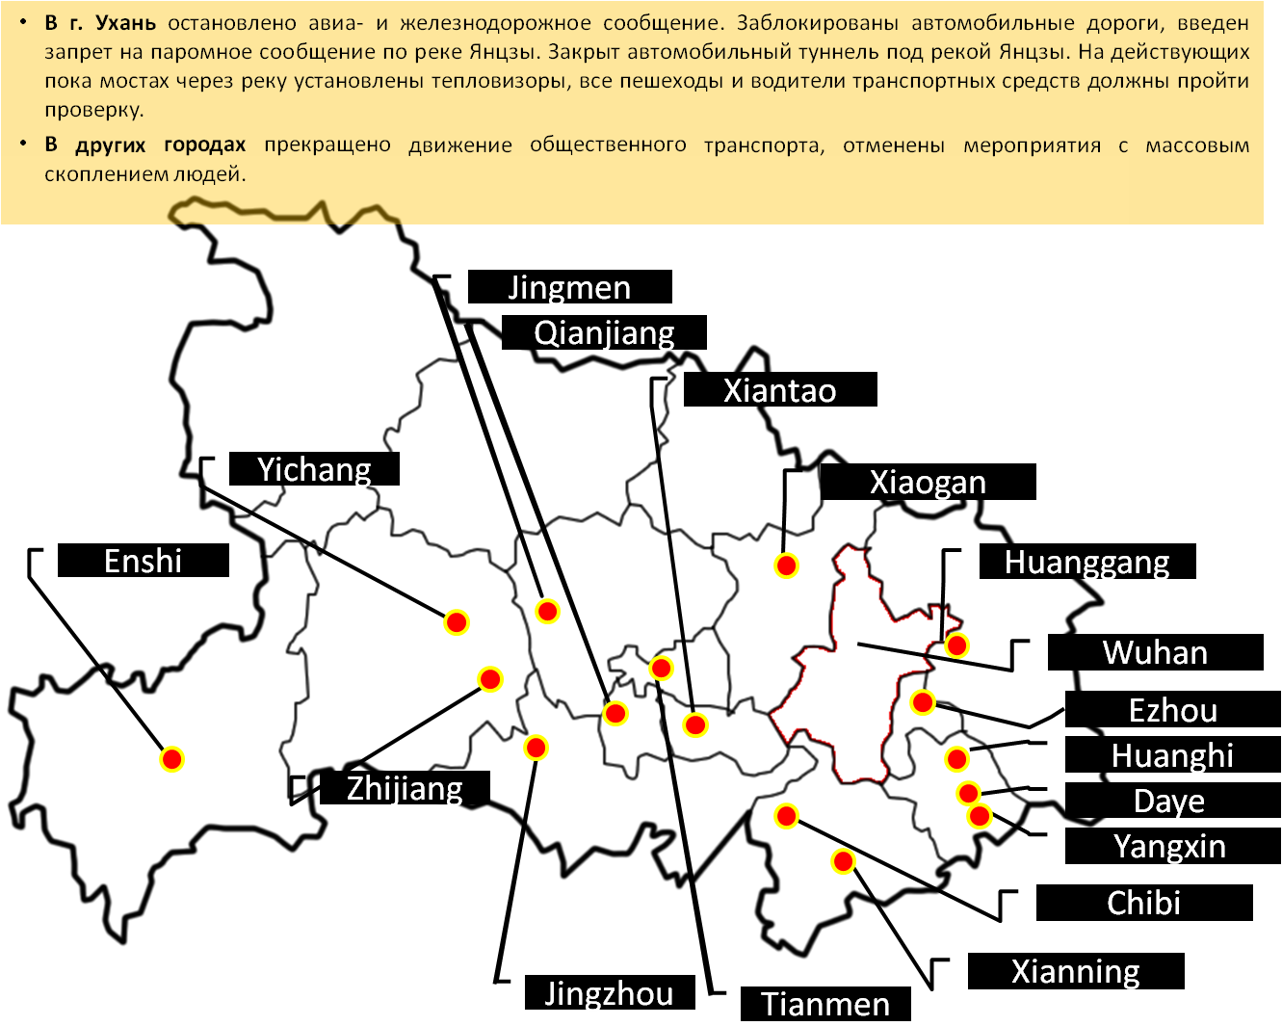**

* По сообщению Главного таможенного управления КНР, общее число лиц, у которых при пересечении границы были обнаружены признаки возможного заражения коронавирусом нового типа, достигло 174 человек. При выезде из страны с признаками заболевания отмечено 78 человек, у двоих из которых диагноз был подтвержден лабораторно. Среди лиц, возвращающихся в страну выявлены 96 человек с подозрением на наличие заболевания, из которых в 11 случаях диагноз подтвержден лабораторно.
* Власти Гонконга временно перекроют некоторые границы с материковой частью Китая для сдерживания распространения нового коронавируса, сообщает CNN. Четыре сухопутные границы – Западная станция Коулун, Хун Хом, Сатхаукок и Ман Кам То будут перекрыты **в полночь по местному времени 30.01.20 г. "до последующих уведомлений"**. Движение поездов, которые пересекают границу между Гонконгом и материковым Китаем, будет остановлено. Количество автобусных рейсов сократят. Трансграничное автобусное сообщение на мосту Гонконг – Чжухай – Макао будет приостановлено. Число авиарейсов из материковой части Китая в Гонконг уменьшат вполовину.
* По сообщению государственной газеты «Жэньминь Жибао» мэр г. Ухань заявил, что 5 млн жителей покинули город; 9 млн остаются в Ухане.
* По сообщению государственной газеты «Жэньминь Жибао» по данным туристического ведомства КНР за границей находится 4096 туристов из г. Ухань.
* Государственное ИА Синьхуа опубликовало обращение к гражданам г. Ухань, прибывшим в другие города, с просьбой оставаться дома в течение 14 дней даже при отсутствии признаков заболевания.
* По сообщениям государственной газеты «Жэньминьжибао» в КНР с 26.01.20 г. запрещена продажа диких животных. По всей стране откладывается открытие детских садов, школ и университетов после каникул.
* Секретарь по делам администрации и юстиции Макао заявил о запрете на въезд жителей г. Ухань без медицинского освидетельствования, также им запрещён вход в казино. Власти призывают жителей Макао, вернувшихся из Уханя, оставаться дома в течение 14 дней.
* По данным Beijing.news Пекин закрывает въезд и выезд из города для регулярных автобусных рейсов.
* Ассоциация туристических операторов КНР заморозила продажи туров для граждан Китая.
* Власти города Шаньтоу провинции Гуандун запретили въезд в город с 00.00 27.01.20 г.
* На сайте правительства Гонконга опубликовано сообщение о запрете на въезд жителям провинции Хубей, а также находившимся в провинции в течение последних 14 дней. Правительство Гонконга заявило о прекращении работы учреждений культуры и спорта с 28.01.20 г.
* Г. Сучжоу провинции Цзянсу опубликовал на своём официальном сайте список ограничительных мер, включающий следующее: жители города, находящиеся вне его, не допускаются обратно без медосвидетельствования и должны быть изолированы дома или в медучреждениях; лица, проживающие в пределах административного региона, могут не приходить на работу до 08.02.20 г. Все массовые мероприятия запрещены.
* Администрация Шанхая постановила прекратить работу предприятий города до 9.02.20 г. (за исключением коммунальных и медицинских служб, продуктовых магазинов).

**Ограничительные мероприятия, введённые отдельными странами, а также меры защиты собственных граждан**

30.01.20 г. ВОЗ объявила Чрезвычайную ситуацию в области общественного здравоохранения. ВОЗ не рекомендует ограничительных мер на поездки между странами и торговлю.

* 30.01.20 г. Италия закрыла авиасообщение с Китаем в связи с распространением коронавируса (первая страна ЕС, принявшая такую меру предосторожности).
  + - 30.01.20 г. CDC США рекомендовала своим гражданам не посещать КНР. 31.01.20 г. CDC объявила чрезвычайную ситуацию в области общественного здравоохранения. 195 граждан, вывезенных из КНР, будут помещены в карантин. Иностранцам, побывавшим в Китае в последние 14 дней запрещён въезд в страну.
    - Сингапур закрывает границы с КНР с 31.01.20 г.
    - Россия закрывает пешеходную и автомобильную границу с Китаем в ночь с 29 на 30 января в пяти субъектах: Приморский, Хабаровский, Забайкальский края, ЕАО, Амурская область. Ограничение будут действовать до 2 февраля. Железнодорожное сообщение с Китаем будет ограничено до маршрута Москва—Пекин—Москва.
* По сообщению ИА ТАСС от 29.01.20 г. Россельхознадзор вместе с другими надзорными ведомствами усилил контроль за поставками в Россию продукции из регионов, где фиксируется распространение нового коронавируса.
* Власти Северной Кореи ввели обязательный карантин для всех прибывающих из Китая иностранцев. Изоляция введена для всех иностранцев, включая дипломатов, которые прибывают на территорию КНДР из напрямую Китая или транзитом через РФ. Они останутся под медицинским наблюдением в течение одного месяца.
* **Франция** ведёт переговоры с КНР об эвакуации порядка 800 своих граждан их г. Ухань. 30/01/20 г. компания Air France приостановила полёты в Китай. Национальная **индийская** авиакомпания Air India подготовила 423-местный самолет Boeing для эвакуации остающихся в китайском [Ухане](https://ria.ru/location_Wuhan" \t "_blank) индийских граждан, сообщил телеканал [India TV](https://www.indiatvnews.com/" \t "_blank) - из Китая должны быть эвакуированы около 250 человек. **Казахстан** направил официальную ноту китайской стороне о возможности эвакуации из Уханя 98 оставшихся там казахстанских студентов. Более чем 200 гражданам **Великобритании** предложат эвакуироваться на родину из китайского Уханя, где находится очаг заболевания коронавирусом нового типа, заявил глава британского минздрава Мэтт Хэнкок в ходе выступления в парламенте, сообщает газета The Guardian.
* По сообщению ИА Известия Российские туроператоры до конца февраля приостановили прием групп туристов из Китая из-за нового коронавируса. Все групповые поездки китайцев в Россию остановлены
* По данным сайта montsame.mn Монголия заявила о закрытии школ и детских садов с 27.01 по 02.03.20 г. Запрещены массовые скопления людей, закрыты границы с КНР.
* 28.01.20 г. правительство Филиппин заявило о заморозке выдачи виз гражданам Китая. Правительство Малайзии прекращает выдачу виз жителям провинции Хубэй КНР.
* Премьер-министр Кыргызстана заявил о том, что границы страны с КНР закрыты с 23.01.20 г.
* По данным news.rin.ru Резиденция посла России в Пекине обсуждает с китайской стороной организацию выезда граждан России из провинции Хубэй, которая является очагом вспышки коронавируса, Пекин считает приоритетным сохранить текущий режим пребывания для иностранцев в округе, заявили в дипмиссии. Прежде в посольстве рассказали , что в Хубэе остаются 140 граждан России.

**Источники:**

<https://ria.ru/20200201/1564130956.html>

ddc.moph.go.th

[https://www.moh.gov.sg](https://www.moh.gov.sg/news-highlights/details/update-on-local-situation-regarding-severe-pneumonia-cluster-in-wuhan-16-jan)

https://www.who.int

Wjw.wuhan.gov.cn

https://www.cdc.gov/coronavirus/novel-coronavirus-2019.html

https://www.ecdc.europa.eu/

http://www.xinhuanet.com/

info.gov.hk

https://www.mhlw.go.jp/stf/newpage\_08906.html

Twitter/@whowpro

https://www.news.gov.hk

https://en.yna.co.kr/view/AEN2020012...ional/national

https://amp.scmp.com/news/china/society/article/3047655/chinas-communist-party-sets-leading-group-handle-coronavirus?\_\_twitter\_impression=true

https://www.theglobeandmail.com/world/article-weeks-before-lockdown-wuhan-authorities-used-refrigerating-strategy/

http://www.kaixian.tv/gd/2020/0124/263113.html

https://news.sina.com.cn/2020-01-26/doc-iihnzhha4680951.shtml